#інфознайко

А чи знаєте ви, що сума всіх чисел від 1 до 100 дорівнює 5050? А те, що коли помножити ваш вік на 7, а потім помножити на 1443, то результатом буде ваш вік, написаний три рази підряд? А чи відомо вам, як швидко помножити будь-яке число на 9 чи на 11? А як визначити найкращий день для вечірки? А скільки це – 15 % чайових офіціанту від суми рахунку? Ось саме тут на допомогу приходить математика!

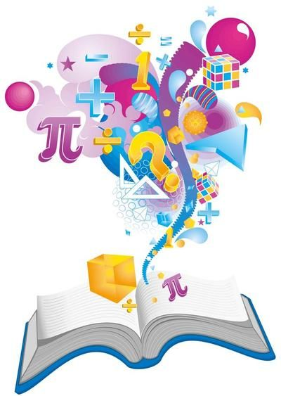

Цифри оточують нас з першого дня життя, адже щойно дитина народиться, її обов’язково зважують та вимірюють зріст. А далі протягом усього життя саме за допомогою математики ми вирішуємо багато різних завдань: ділимо шоколадку порівну, знаходимо потрібний розмір черевика, складаємо режим дня. А ще, готуючи смачну страву, підраховуємо кількість необхідних продуктів; роблячи ремонт, визначаємо за площею кімнат необхідну кількість шпалер, фарби, клею тощо.

До речі, саме завдяки знанням з математики дитина зуміє накопичити кишенькові гроші і розрахувати, що на них можна купити і скільки грошей у неї залишиться. А зараз наше життя складно уявити без математики ще й через те, що всі сучасні ґаджети працюють на цифрових технологіях.

Назва "математика" походить від грецьких слів "матейн", що означає "вчитися, пізнавати" і "матема" – "збір врожаю". До слова, знак рівності "=" вперше застосував Роберт Рекорд у 1557 році. А от число Пі було вперше обчислене індійським математиком Будхайяна ще у VI столітті нашої ери.

А чи відомо вам, що до математики у своїй творчості звертались і письменники? Зокрема, у німецьких казкарів братів Грімм є казка "Цікаві пригоди трикутника", а у французького письменника Шарля Перро – казка "Кохання циркуля та лінійки". А відомий англійський письменник Льюїс Керролл, що написав неперевершені книги про пригоди дівчинки Аліси, взагалі був професором математики. Цього факту не знала навіть англійська королева, бо коли, прочитавши казку "Аліса в країні чудес" і захопившись нею, наказала принести їй усі книжки цього автора, була дуже здивована, коли їй принесли книжки з незрозумілими формулами і термінами.

А ще існує безліч легенд про те, як один мудрець запропонував правителю країни розрахуватись з ним за винайдену гру в шахи таким чином: на першу клітинку шахової дошки покласти одне рисове зернятко, а на кожну наступну клітинку класти вдвічі більше, ніж на попередню. Сума покладених зерен і мала бути платою за придуману гру. Яким же було здивування правителя, коли він зрозумів, що не зможе розрахуватись з мудрецем, бо як виявилось, число зерен буде таким величезним, що на всій земній кулі не знайдеться такої їх кількості! Обрахувати самостійно їхню кількість, вагу та об’єм ви зможете самостійно, звернувшись до книги Якова Перельмана "Жива математика"

Дізнатись ще більше дивовижних фактів про математику та глибше зрозуміти цю науку вам допоможуть і інші книжки, які ви знайдете у нашій бібліотеці. А підібрати їх можна на будь-який вік – від малечі, що тільки вчиться рахувати, до старшокласників.

Бенджамін, А. Магія математики. Як знайти Х і навіщо це потрібно / А. Бенджамін. – Київ : ВД група КМ-БУКС, 2018. – 352 с. : іл.

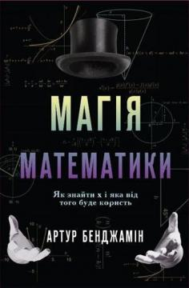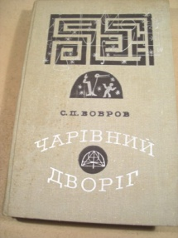

Бобров, С. Чарівний дворіг, або Правдива історія небачених пригод… :[Розповіді про математику] / С. Бобров. – Київ : Наук. Думка, 1971. – 412 с. : іл.

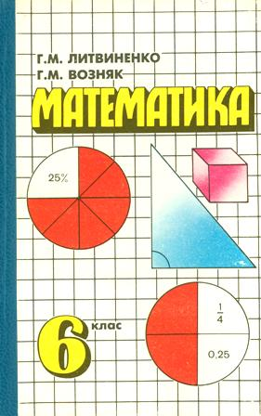

Возняк, Г. Математика : пробний підручник / Г. Возняк. – Київ : Освіта, 2002. – 236 с. : іл.

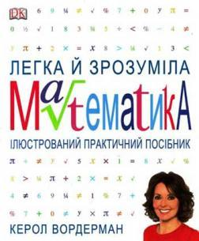

Вордерман, К. Легка й зрозуміла математика : ілюстрований практичний посібник / К. Вордерман – Київ : Сітон, 2012. – 256 с. : іл.

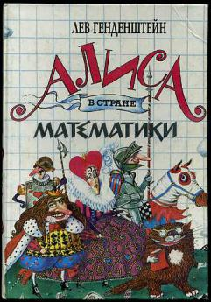

Генденштейн, Л. Алиса в стране математики : сказки, были, небылицы / Л. Генденштейн. – Харьков : Паритет ЛТД, 1994. – 288 с. : ил.

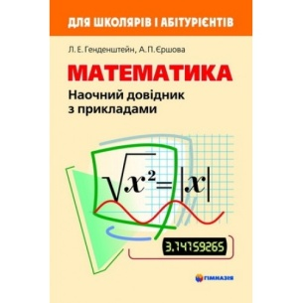

Генденштейн, Л. Математика : наочний довідник з прикладами / Л. Генденштейн, А. Єршова. – Харків : Гімназія, 2006. – 192 с – (Для школярів і абітурієнтів).

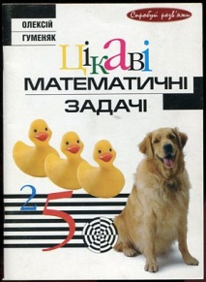

Гуменяк, О. Цікаві математичні задачі / О. Гуменяк. – Київ : ВЦ Академія, 1998. – 80 с.

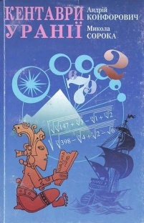

Конфорович, А. Кентаври Уранії : художні оповіді про математику / А. Конфорович, М. Сорока. – Київ : Грамота, 2003. – 144 с.

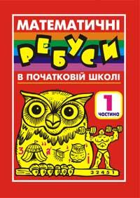

Король, Я. Математичні ребуси в початковій школі. Ч. 1 / Я. Король, І. Романишин. – Тернопіль : Навчальна книга – Богдан, 2000. – 64 с.

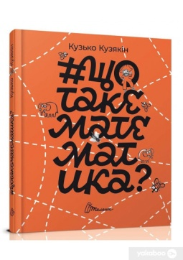

Кузякін, К. Що таке математика? / К. Кузякін. – Харків :Юнісофт, 2018. – 120 с. : іл. – (Найкращий подарунок).

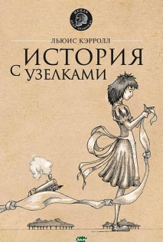

Кэрролл, Л. История с узелками. – Харьков : Фолио, 2001. – 432 с. – (Вершины коллекции).

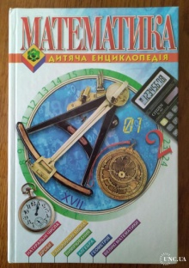

Математика : Натуральні числа. Дроби. Раціональні числа. Вимірювання. Алгебра. Геометрія. Великі математики. – Харків : Фоліо, 2003. – 316 с. – (Дитяча енциклопедія).

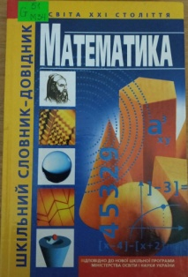

Математика : шкільний словник-довідник. – Київ : Школа, 2006. – 334 с. : іл.

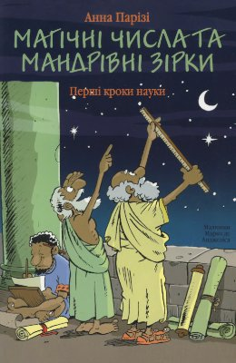

Парізі, А. Магічні числа та мандрівні зірки : перші кроки науки / А. Парізі. – Київ : К.І.С., 2005. – 187 с. : іл. – (Якби те знати).

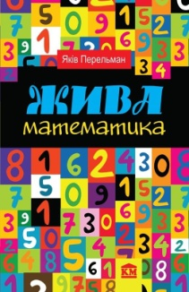

Перельман, Я. Жива математика : математичні розповіді та головоломки / Я. Перельман. – Київ : ВД група КМ-БУКС, 2016. – 176 с. : іл.

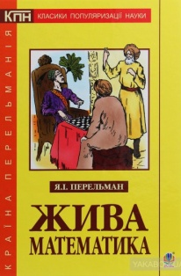

Перельман, Я. Жива математика / Я. Перельман. – Тернопіль : Навчальна

книга – Богдан, 2019. – 240 с. : іл. – (Класики популяризації науки).

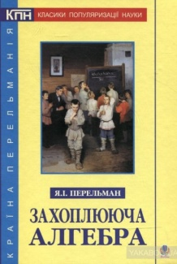

Перельман, Я. Захоплююча алгебра / Я. Перельман. – Тернопіль : Навчальна книга – Богдан, 2019. – 336 с. : іл. – (Класики популяризації науки).

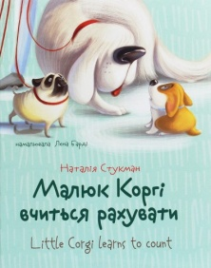

Стукман, Н. Малюк Коргі вчиться рахувати / Н. Стукман. – Харків : Юнісофт, 2020. – 64 с. :іл. – (Завтра в школу).

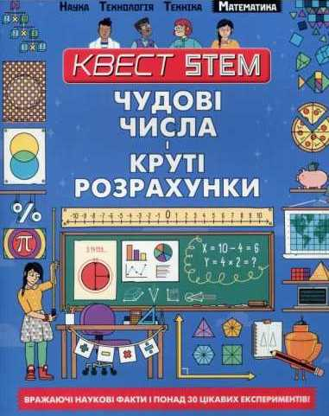

Стюарт, К. Чудові числа і круті розрахунки : вражаючі наукові факти і понад 30 цікавих експериментів / К. Стюарт. – Харків : ВД Талант, 2020. – 80 с. : іл. – (КВЕСТ SТЕМ).

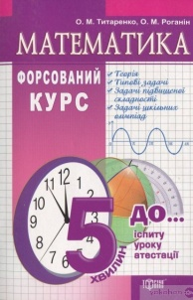

Титаренко, О. Форсований курс шкільної математики / О. Титаренко. – Харків : Торсінг Плюс, 2008. – 368 с.

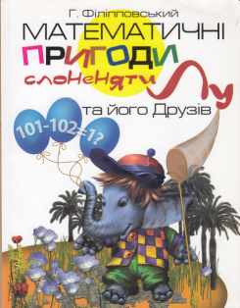

Філіпповський, Г. Математичні пригоди слоненяти Лу та його Друзів / Г. Філіпповський. – Київ : Техніка, 2008. – 168 с. : іл.

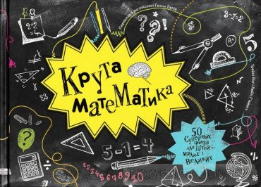

Янг, Т. Крута математика / Т. Янг. – Київ : Моя книжкова полиця, 2019. – 112 с. : іл.